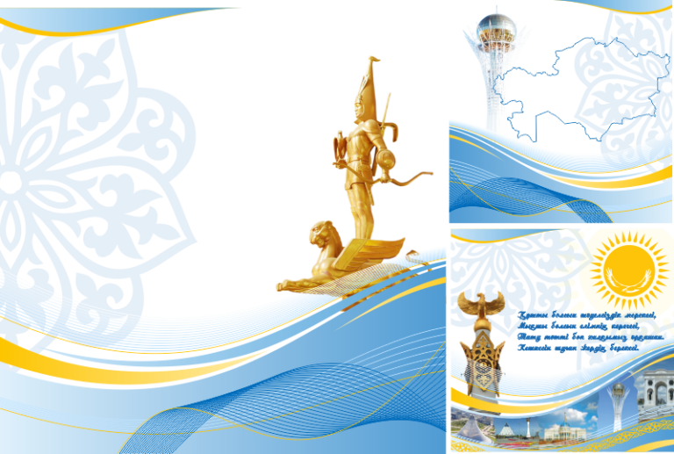**Приглашаем принять участие в конкурсе художественного чтения, посвященному Дню Независимости Республики Казахстан**

**«МОЙ КАЗАХСТАН, ТЕБЯ ВОСПЕТЬ ХОЧУ!»**

**Этой особой для нашей республики дате**

**мы хотим посвятить мероприятие и выразить**

**любовь к Родине и народу в стихах.**

**В конкурсе могут принять участие следующие**

**возрастные категории:**

**5-6 класс**

**7-8 класс**

**9-10 класс**

Для участия необходимо выучить стихотворение

на русском или казахском языке и отправить

на электронную почту до 11 декабря:

[mironova94@mail.ru](mailto:mironova94@mail.ru) (Миронова О.В.)

[Antipinae@list.ru](mailto:Antipinae@list.ru) (Антипина Е.Г.)

**Итоги будут опубликованы на сайте 15 декабря 2020 года.**